-

《Java Web开发技术》
综合实践报告

专业名称： | 2023级 软件工程
题目： | 校园二手交易平台
学号、姓名： | 17230315 叶翔
任课教师： | 徐健
完成时间： | 2025年6月21日

作品原创性声明

本人在此郑重声明：所提交的大作业相关系统及其报告均为我个人的独立研究成果，如包含其他个人或集体的成果，均已在报告中进行了引用说明。

目 录

作品原创性声明 2
一. 项目概述 4
二. 系统总体结构图（或系统业务流程图） 4
三． 数据库表结构 6
四．系统设计及实现 8
四． 系统运行截图（部分） 13
六．心得体会 17
七、 参考文献 18

一.项目概述
校园二手交易平台是以校园网络为依托，为校内师生打造的便捷二手物品流通平台。它聚焦校园场景，让师生能轻松发布闲置物品信息、快速找到需求二手好物，促进资源合理利用，也为校园生活增添交流互动新渠道。

平台打破时间与空间限制，身处校园或校外，只要有网络，就能随时参与二手交易；借助网络高效传播，发布物品、浏览选购都能快速完成，省去线下碰面的繁琐；相比传统线下二手交易，线上化减少纸质记录、实体沟通成本，交易流程更简洁；还贴合校园生态，围绕师生需求，让课本、闲置数码、运动装备等物品，在校园内精准流转，成为校园生活的实用补充。

基于此，平台需涵盖以下功能：用户侧支持注册登录、个人信息管理（查看与修改）、二手物品发布（含编辑、删除）、物品浏览（按分类、热门等筛选）；平台侧实现首页信息聚合（热门物品、新发布、高口碑用户推荐）、搜索功能（支持按关键词、类别精准查找）；同时为管理员配置后台，用于用户账号管理、违规物品审核下架、交易纠纷处理等，保障平台规范有序运行。

二．系统总体结构图（或系统业务流程图）
结合 MVC 设计模式，系统分为视图（View）、控制器（Controller）、模型（Model） 三层，与 B/S 结构的浏览器、应用服务器、数据库服务器对应。
技术栈：前端使用HTML/CSS/JS、jQuery 等；后端使用Spring、SpringMVC、MyBatis；
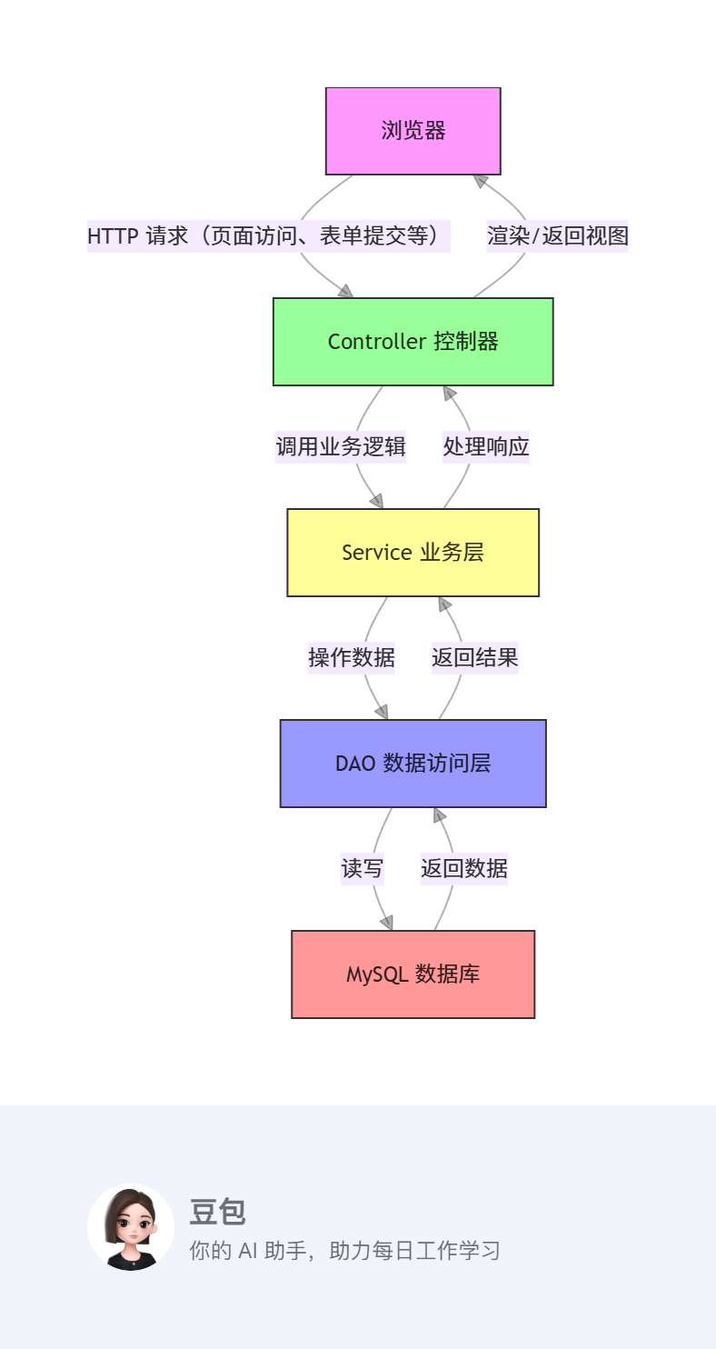

三．数据库表结构
初始为数据库设置了一个管理员admin，并上架了几个商品；

数据库E-R图：

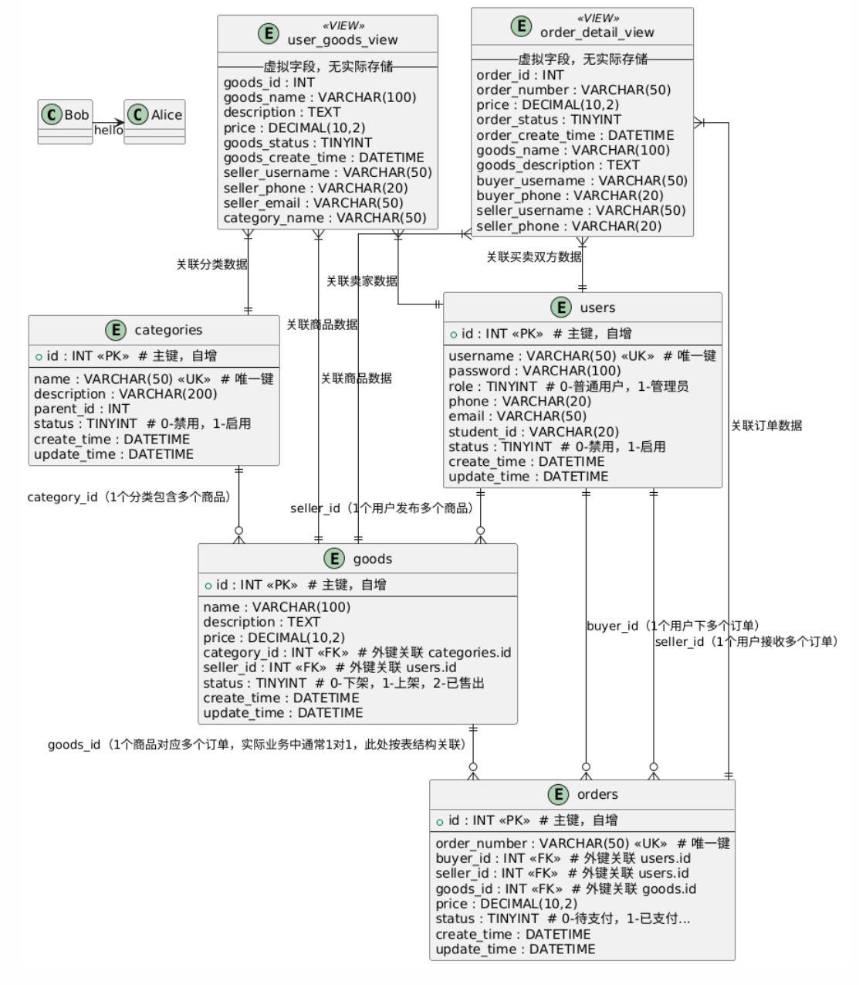

数据库表说明
- 用户表（users） 作为平台用户体系的基础载体，存储师生在平台的核心身份与账号信息。记录用户名、密码用于登录验证，区分普通用户与管理员角色实现权限管控，关联手机号、邮箱等用于交易通知与账号找回，学号（学生）或工号（教师）辅助身份核验，状态字段保障对违规用户的禁用等管理操作，创建与更新时间则用于追踪账号生命周期与操作轨迹，是实现用户登录、权限分配、交易行为追溯的核心依据 。
2、商品分类表（categories） 构建二手物品的分类体系，为平台物品梳理清晰的归属逻辑。分类名称与描述帮助用户快速识别分类内容，父级分类支持搭建多级分类（如“电子设备 - 手机” ），状态字段控制分类是否可用，让平台能灵活调整物品分类架构，既方便发布者精准归类物品，也让浏览者按分类高效筛选所需二手商品，是物品有序展示与检索的重要支撑 。
3、商品表（goods） 聚焦二手物品的详细信息存储，是交易的核心对象载体。名称、描述、价格等字段呈现物品基本情况，关联分类表明确物品所属领域，关联用户表标记发布者（卖家），状态字段贯穿物品上架、下架、已售出等交易全流程，创建与更新时间记录物品发布与变动节点，为物品展示、交易流程推进（如买家下单依据物品状态判断交易可行性 ）、交易记录追溯提供数据基础 。
4、订单表（orders） 完整记录二手交易的流程数据，串联买家、卖家、商品三方。订单号保障交易唯一性，关联用户表明确买卖双方身份，关联商品表锁定交易物品，价格字段确认交易金额，状态字段（待支付、已支付等 ）驱动交易流程推进（如支付后卖家发货、收货后订单完成 ），创建与更新时间还原交易时序，是交易流程管控、资金与物品交割记录、交易纠纷处理的关键数据来源 。
5、用户商品视图（user_goods_view） 通过关联商品表、用户表、分类表，对多表数据进行聚合查询。无需手动关联多表，直接呈现商品基础信息（名称、价格等 ）、卖家信息（用户名、联系方式 ）、分类信息，简化前端或业务层的数据查询逻辑，提升物品浏览页面的数据获取效率，让用户快速了解商品及发布者全貌，辅助交易决策 。
6、订单详情视图（order_detail_view） 关联订单表、商品表、用户表，整合订单核心数据。一次性呈现订单状态、交易物品详情、买卖双方信息，省去业务层多次查询关联表的操作，便于交易相关页面（如订单详情页 ）快速渲染完整交易信息，也为平台运营分析（如分析不同卖家、商品的交易数据 ）提供便捷的数据获取方式 。

四．系统设计及实现
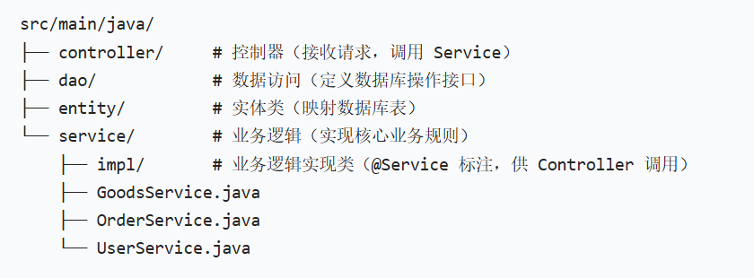
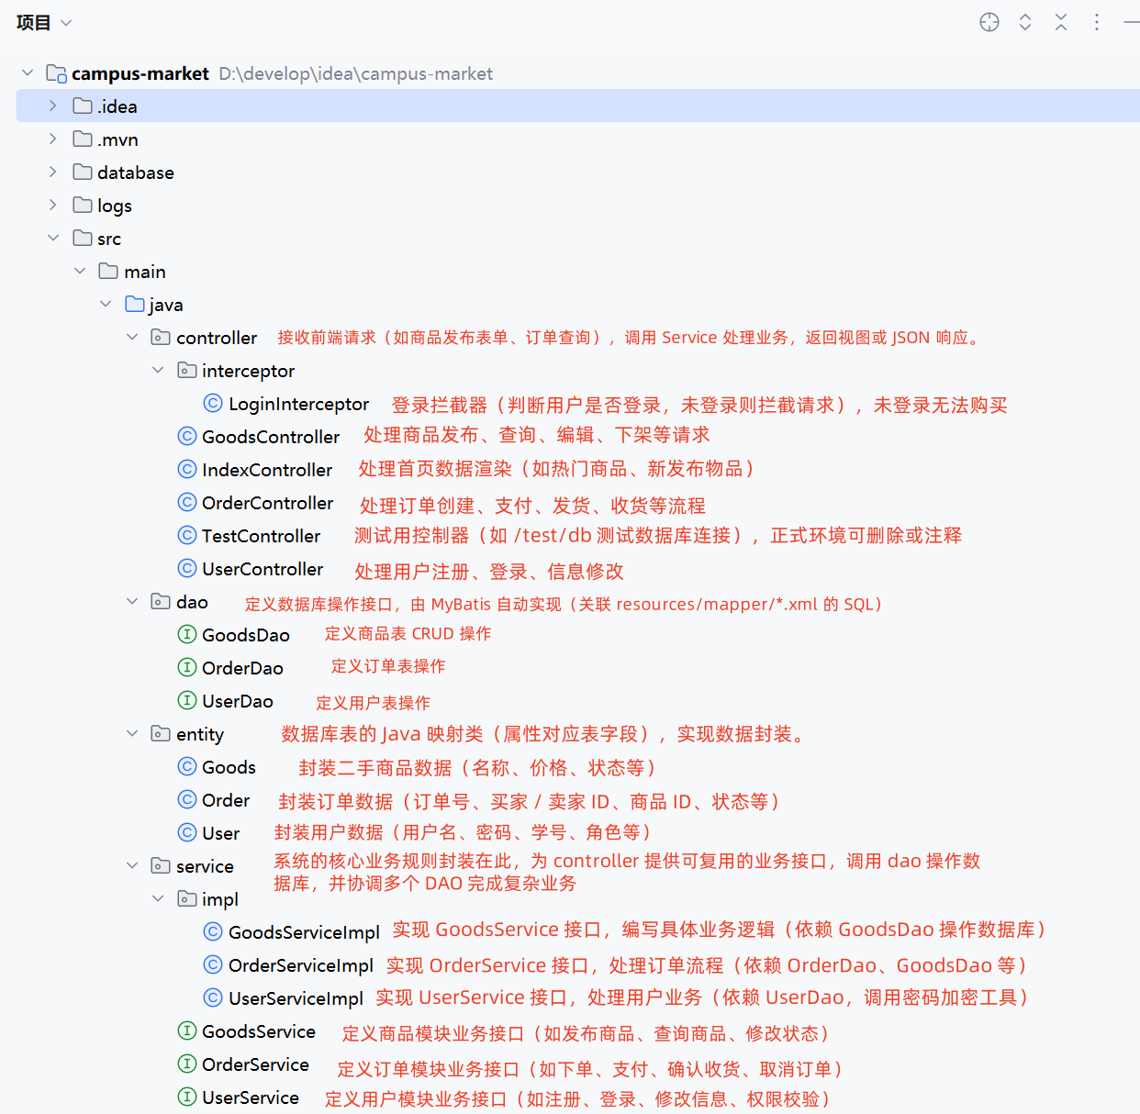
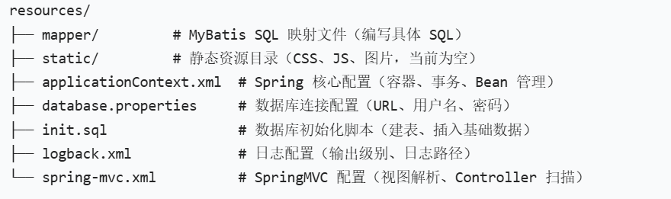
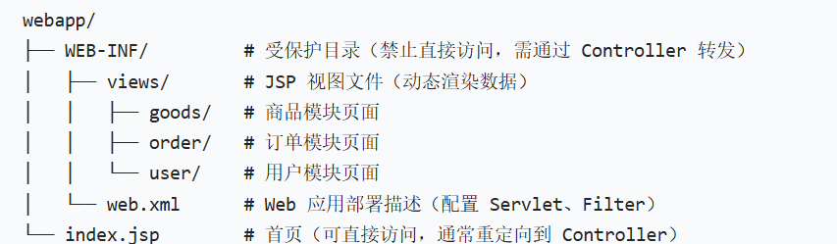
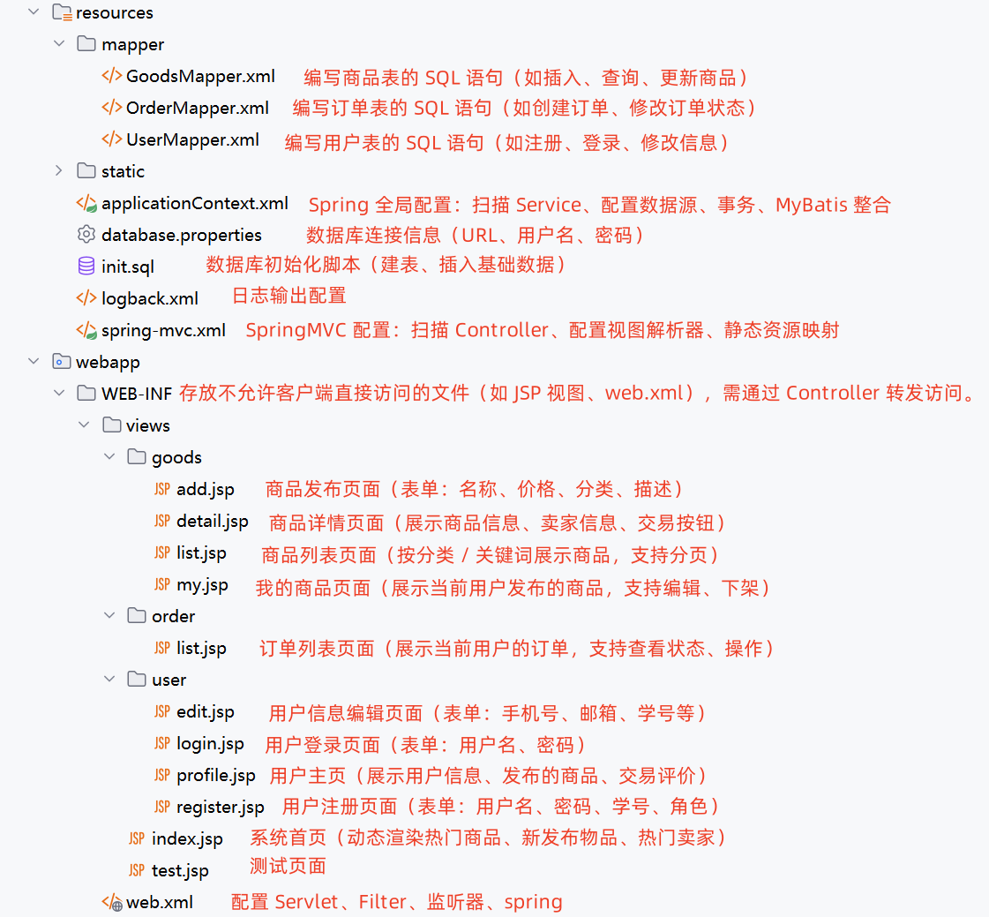

当前项目首页是 webapp/index.jsp，实际作用是 “重定向到 Controller”（避免直接暴露 JSP 路径，遵循 MVC 分层）

关键关联点：
首页与其它页面的跳转：通过<a href="/goods/detail/${goods.id}"> 实现，由 DispatcherServlet 统一拦截转发。
跨模块调用：GoodsService 调用 UserService 获取卖家信息，体现 Service 层的复用性。
视图复用：detail.jsp 可被 “商品搜索结果页”“我的发布页” 复用，只需传入不同的 goodsId。
调用关系图：
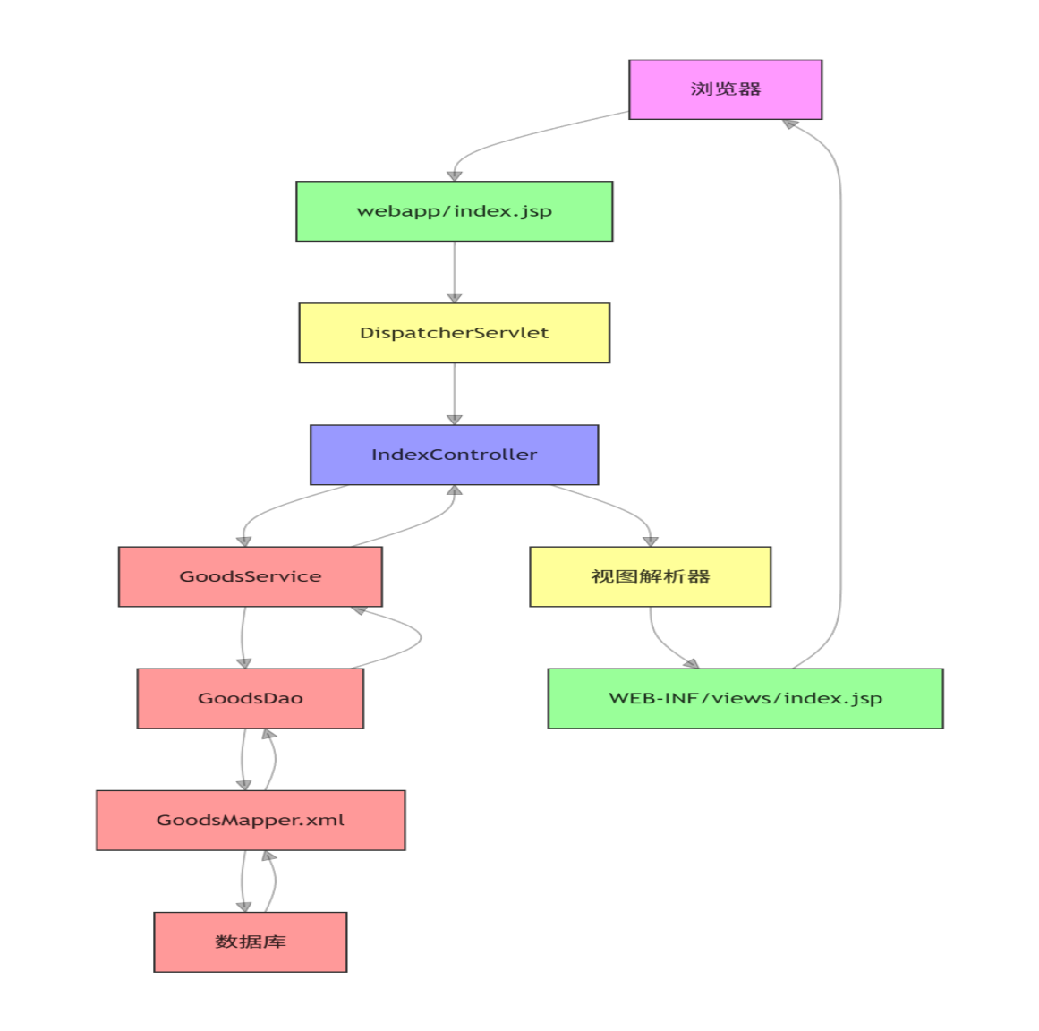

MyBatis 动态 SQL 实现智能搜索
技术点：利用 MyBatis <where> <if> 标签，实现多条件拼接 SQL。
场景案例：
师生搜索 “二手 Java 教材” 时，系统自动拼接条件：
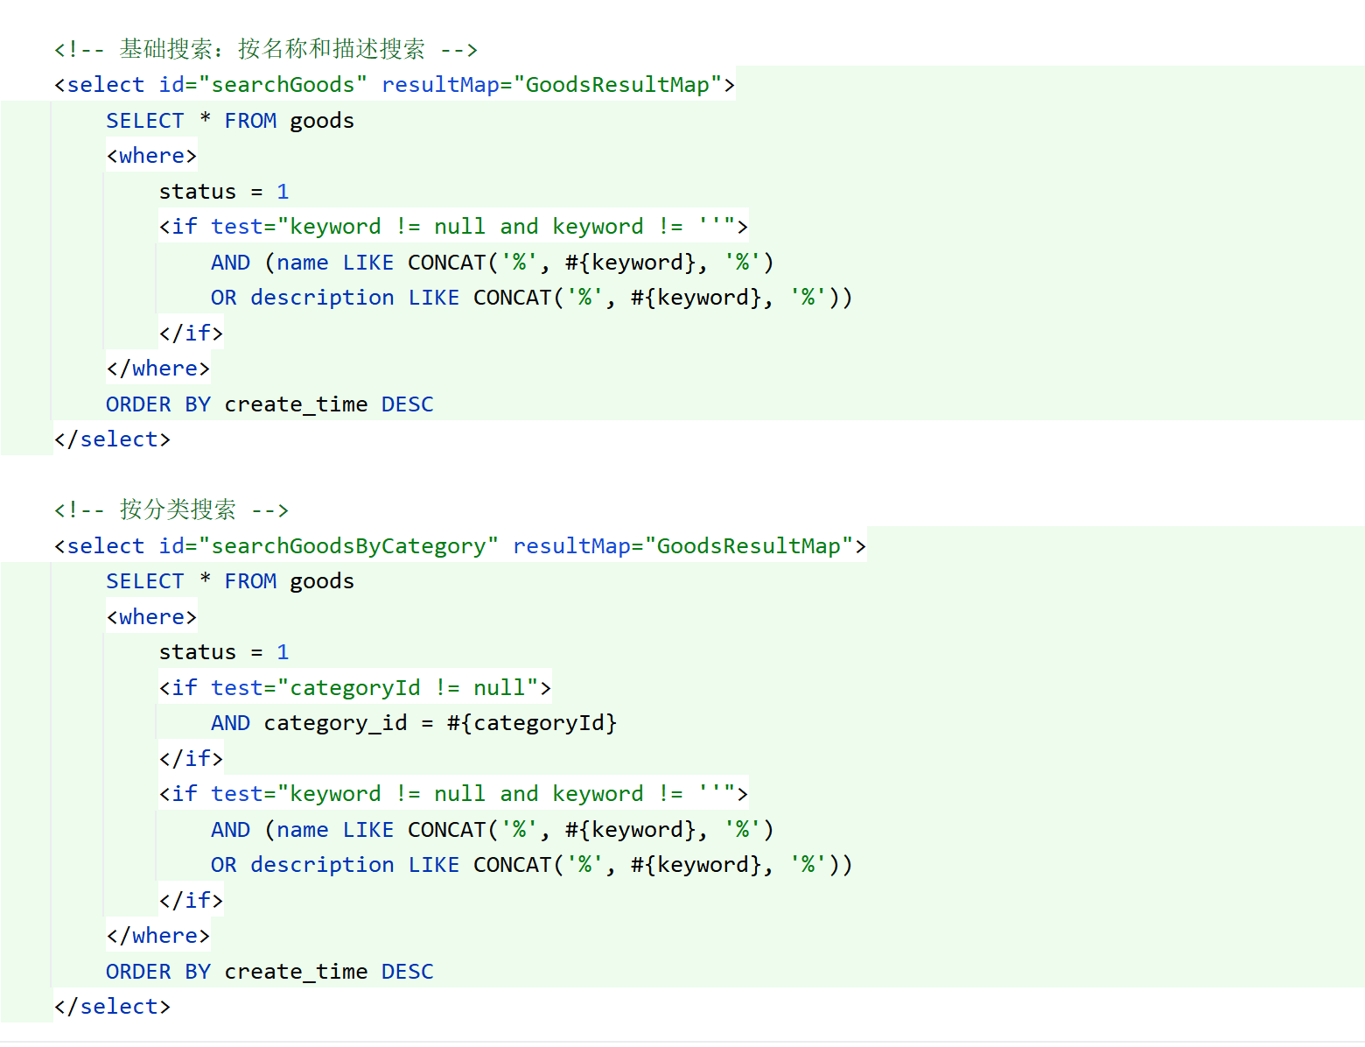
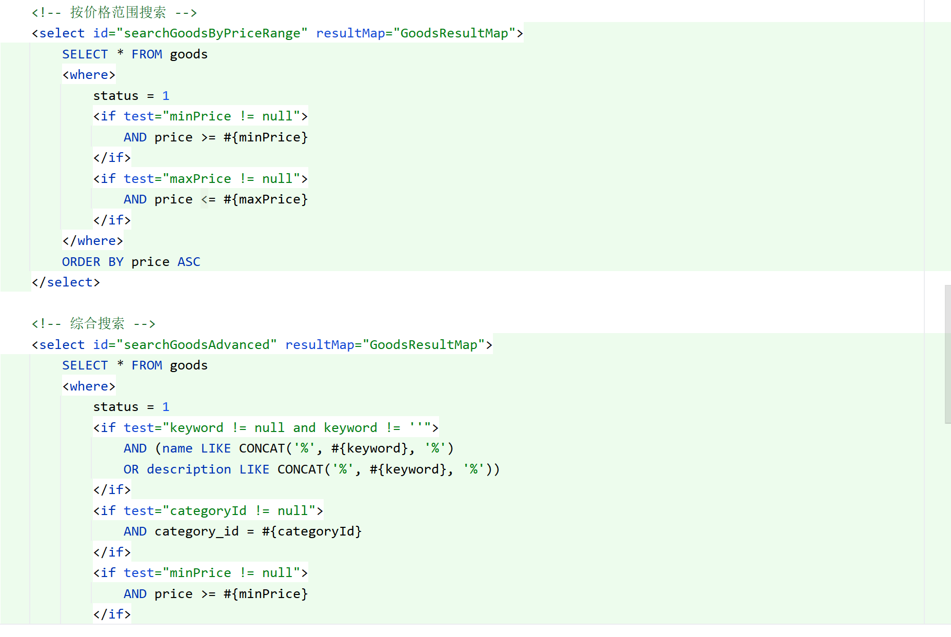
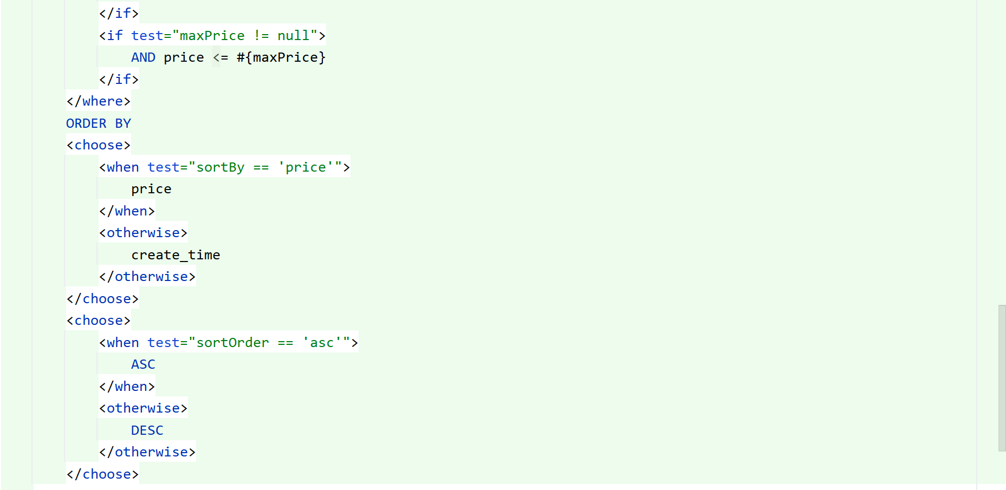

五．系统运行截图（部分）
登录注册页面：
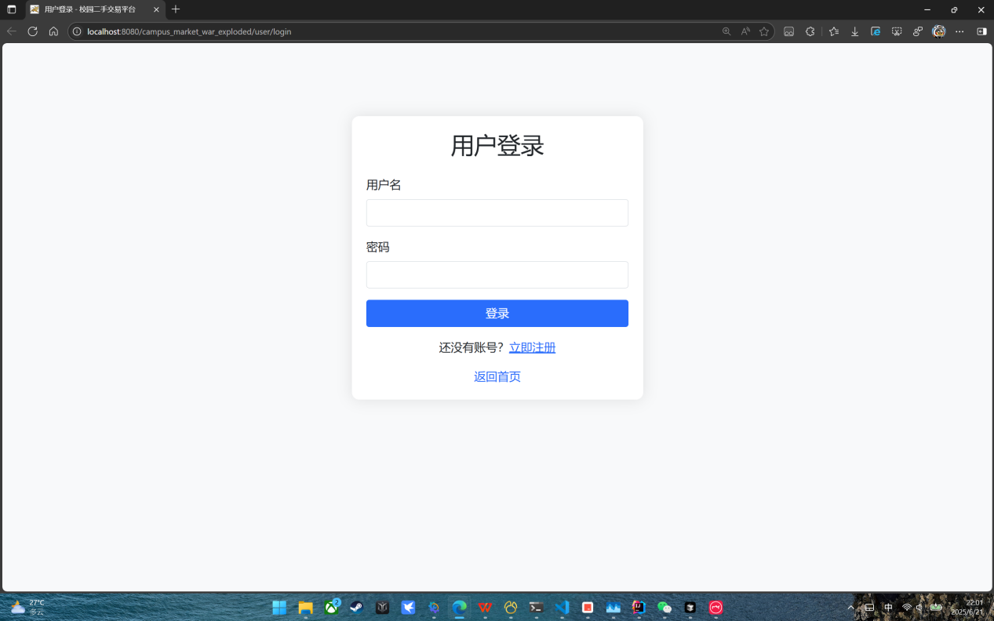
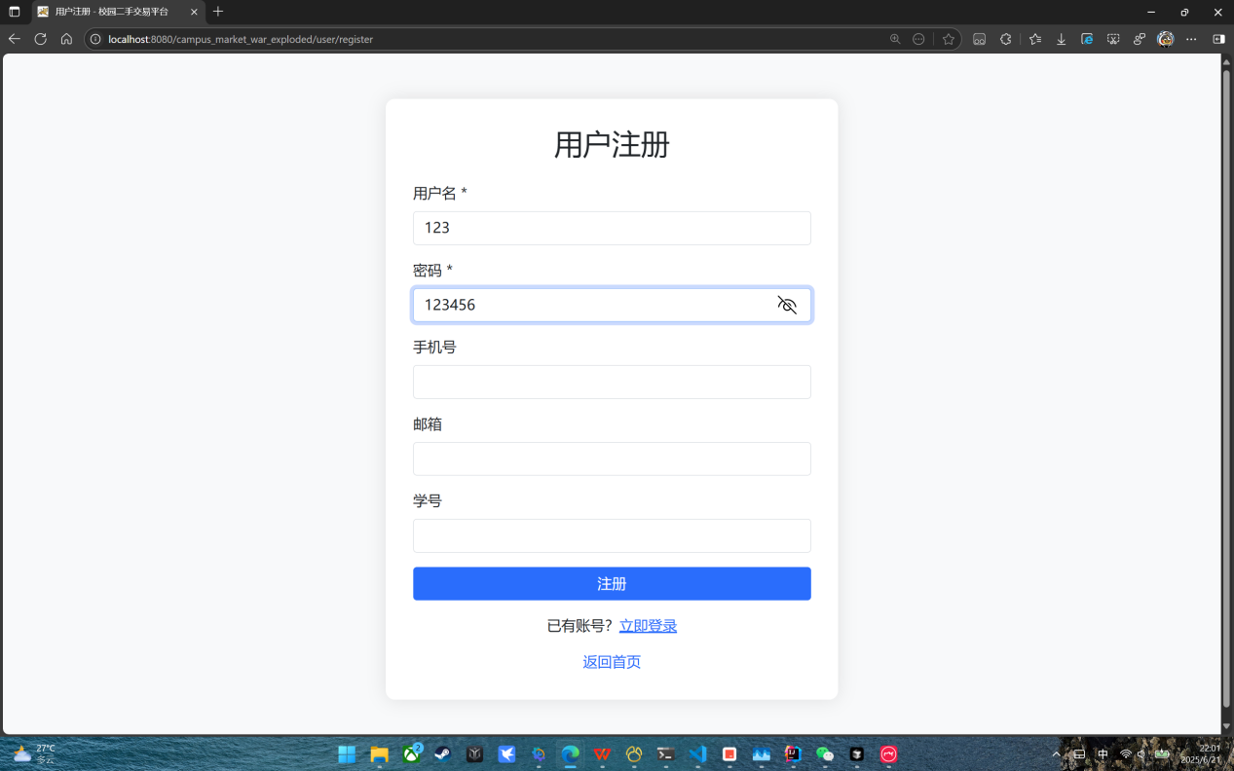

开始先在数据库创建了几个商品，主页面如下：

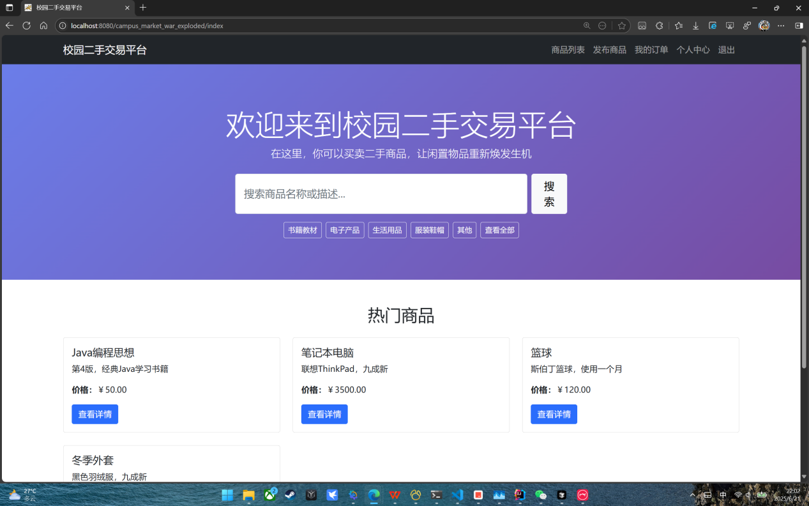

商品列表页面：
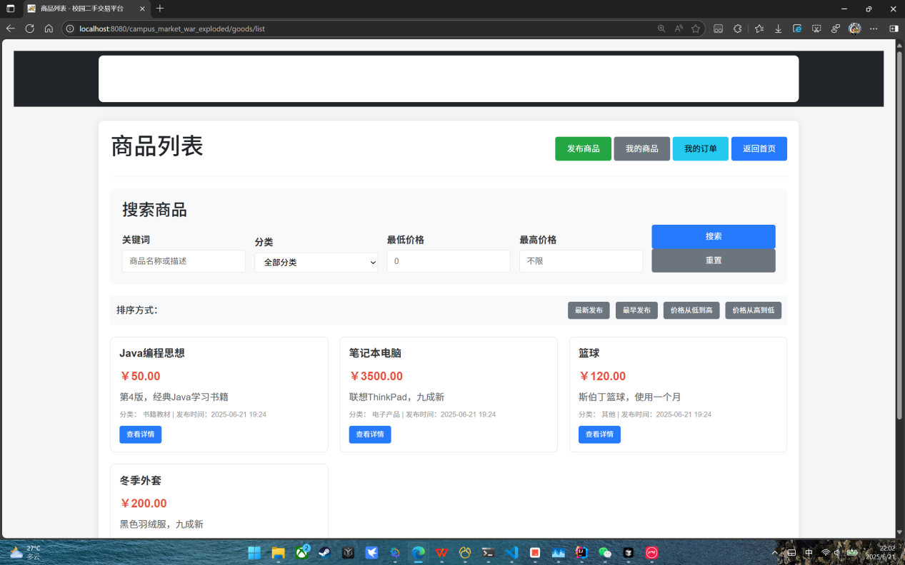

发布商品页面，可以根据商品的特征上架商品：
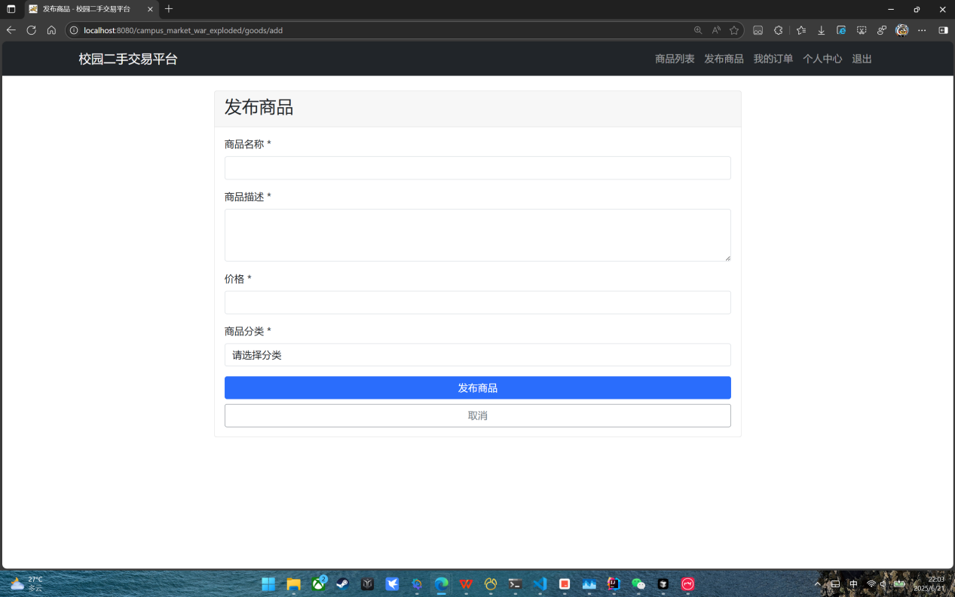

未加入购物车时，我的订单为空：
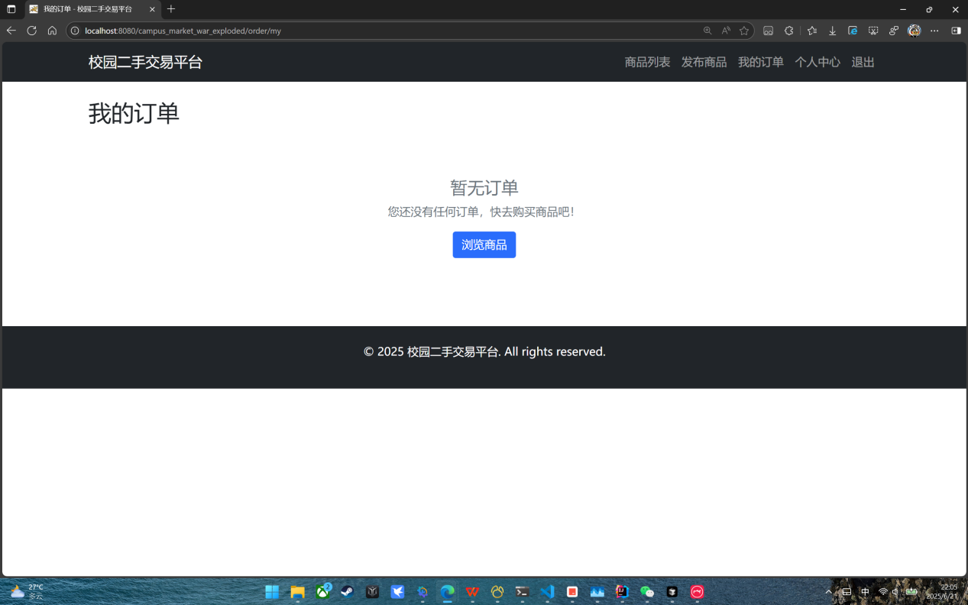

查看个人信息页面：
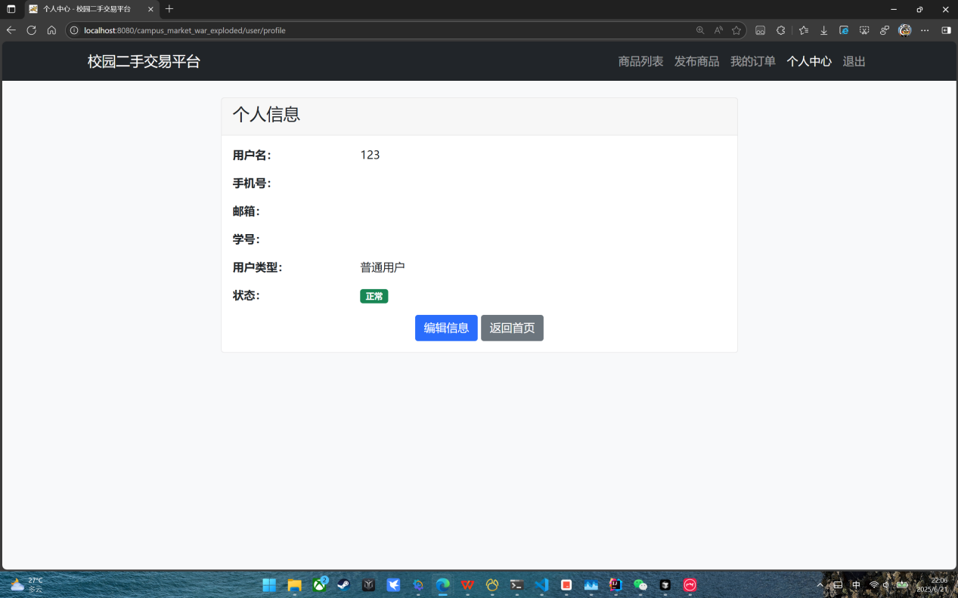

根据关键词电脑搜索商品，也可根据其他条件筛选商品：
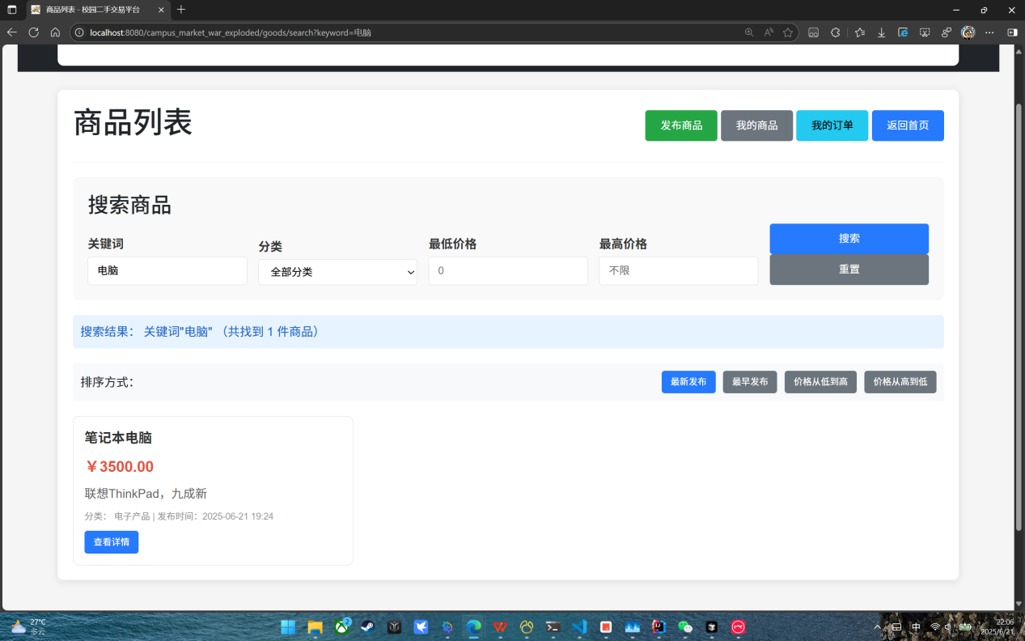

加入购物车后，查看我的订单页面，可对订单进行支付或取消操作：

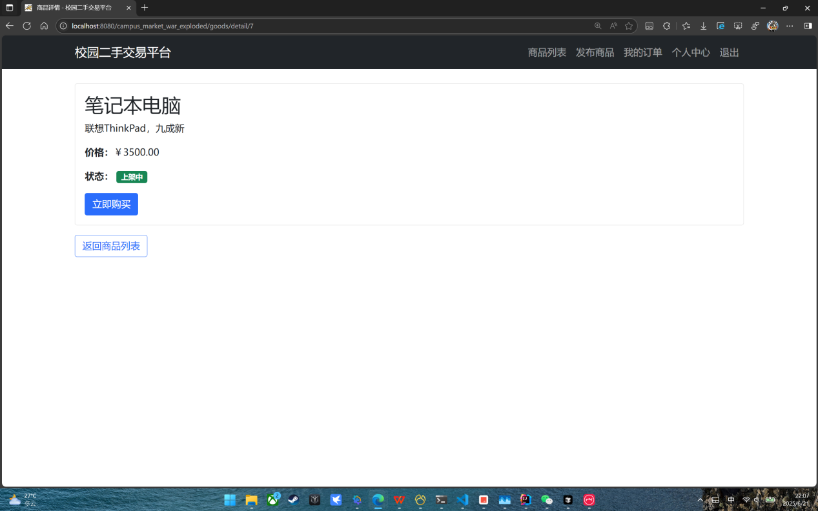

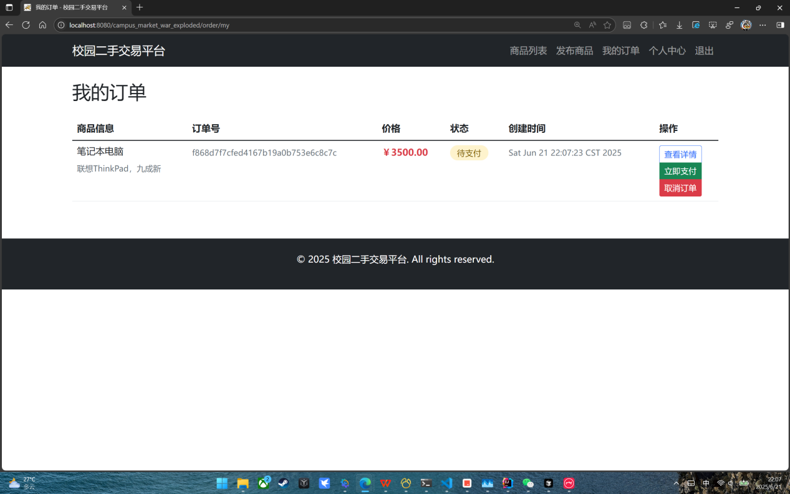

六．心得体会
历时大半个月，终于把这个大作业写完，说不痛苦那是假的，开发过程中遇到了数不清的困难，有时甚至崩溃，但是通过不断的搜索并纠错，最终还是完成了这次大作业，感谢这些天努力的自己，完结撒花！

参考文献

[1]Spring 官方文档.Spring Framework Documentation[EB/OL]. (2025-06). https://spring.io/projects/spring-framework .
[2] Abraham Silberschatz, Henry F. Korth, S. Sudarshan. 数据库系统概念（第 7 版）[M]. 杨冬青，唐世渭，等译。北京：机械工业出版社，2020.

